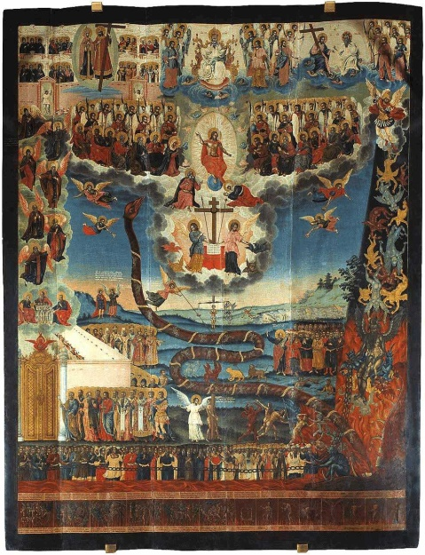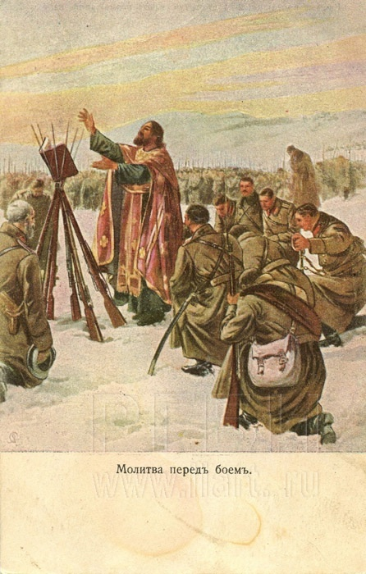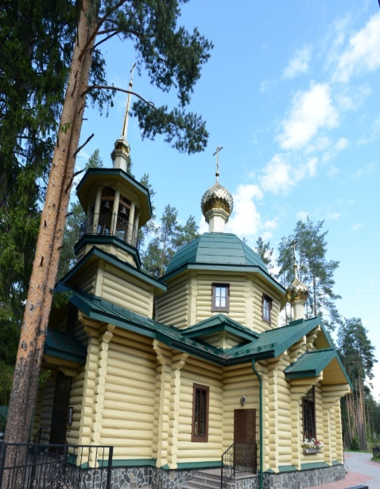**АНО ПО «Университетский колледж»**

**Творческое исследование**

**«Граждане Великой России, великие поэты, мученики неявленные».**

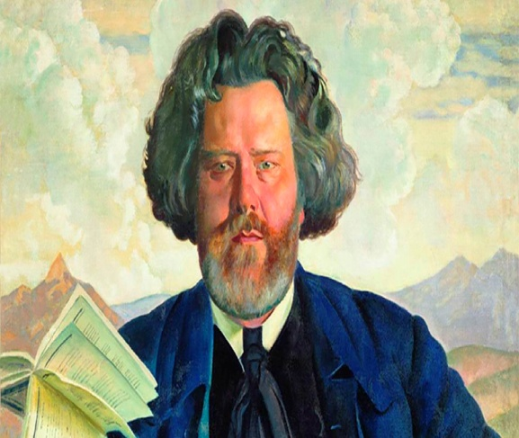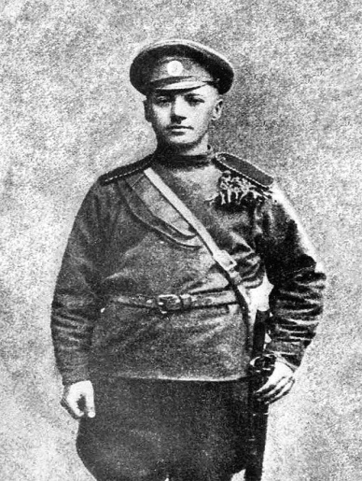

**Преподаватель словесности, член Российского Союза Писателей, участница сборников: «Тропа к духовным родникам», «Славянское слово 2022, 2023», «Под знаком Кирилла и Мефодия», участница** **электронной антологии конкурса «Есть только музыка одна»**

**Гайкова Нина Николаева**

**Москва 2025**

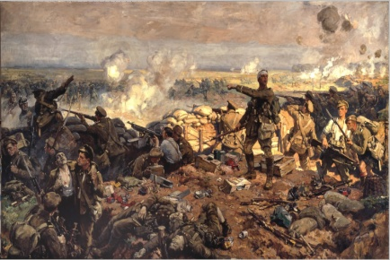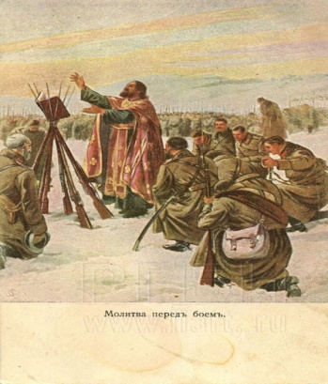**Граждане России, великие поэты, мученики неявленные.**

**Стал человек — один другому — дьявол;  
Кровь — спайкой душ;**

**борьба за жизнь — законом;  
И долгом — месть.  
Но мы не покорились…**

**(М.А.Волошин «Потомкам»)**

**Вступление**

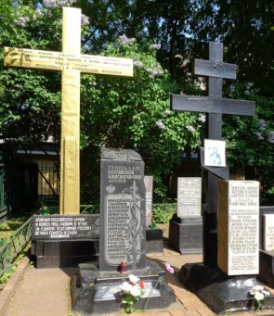 Что значит быть гражданином?

Кажется, избитая тема со времён соцреализма. Гражданская лирика...

А если вдуматься, если углубиться, то вдруг понимаешь, что разговор этот о великом, об истинном подвиге, часто неявленном, неизвестном людям.

Вспоминаются, конечно, прежде всего герои Великой Отечественной войны, уважения, преклонения всецело заслуживающие.

Однако вспомним сейчас о тех, чьи имена, чьё творчество долгое время поз запретом были. Имена поэтов Серебряного века, которые были истинно русскими людьми, гражданами Великой России, Родину обезумевшую в годы лихолетья не оставившие. Гражданами Великий России, которую новая власть целенаправленно уничтожала.

**Часть первая «Причастный тоске России»**

**Дай слов за тебя молиться,**

**Понять твое бытие,**

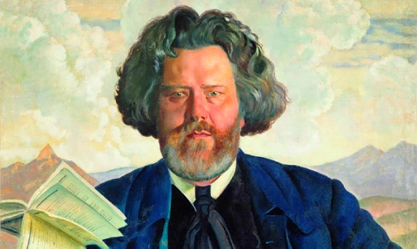**Твоей тоске причаститься,**

**Сгореть во имя твое.**

**(М.А.Волошин «Россия»)**

**«Я не изгой, я пасынок России»** - сказал поэт в одном из последних своих произведений, словно обращаясь к неведомым потомкам. Не «словно», наверное…

Когда многие покидали мятежную Россию (Не нам судить об их жизни), великий русский поэт **Максимилиан Александрович Волошин** сказал: **«Когда мать больна, дети остаются с нею».** И остался, зная, что в любой момент может сгинуть, может принять смерть от возомнивших себя «творцами» жизни, «властителями» мира.

**И сам избрал пустынный сей затвор**

**Землею добровольного изгнанья,**

**Чтоб в годы лжи, паденья и разрух**

**В уединеньи выплавить свой дух**

**И выстрадать великое познанье…**

И выстрадал, чудом избежав казни или смерти от голода.

А называется произведение **«Дом поэта»**. Дом, ставший последним оплотом для многих друзей поэта, разделившего Крестный Путь России; людей, переживших **«Илиады войн и Апокалипсисы революций»**.

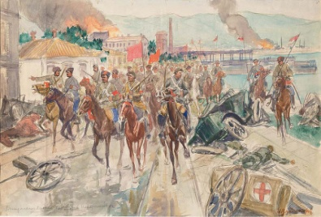Крымская земля – одно из самых трагических мест послереволюционной России. Постоянная смена «власти» - в кавычках потому, что власть, захваченная мятежом, переворотом, незаконная априори. И вот истинно русский поэт скрывает в своём доме и белых, и красных – людей, которым грозит смертельная опасность. **М.А.Волошин** рискует жизнью, но принять разделение русских людей на **«фанатиков непримиримых вер»** не может, не хочет.

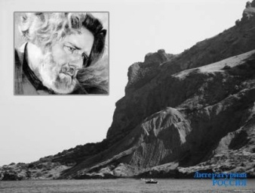И потому он **«сам читал — в одном столбце с другими в кровавых списках собственное имя»**.

**Но в эти дни доносов и тревог**

**Счастливый жребий дом мой не оставил –**

скажет поэт незадолго до оставления мира. Не попустил Господь, чтобы кого-то нашли, чтобы сгинул поэт, расстрелянный обезумевшими палачами. Сохранил истинно русского человека, видевшего гражданский долг во служении России, в служении добру и справедливости.

Ещё в годы Первого Мирового пожара написал **М.А.Волошин** те проникновенные строки, ставшие эпиграфом к первой главе. И был причастным трагической судьбе Родины до последнего вздоха, ежечасно готовый к самопожертвованию, к смерти.

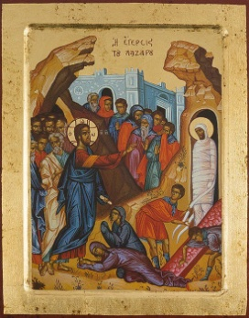Поэт, как и многие истинно русские люди, понимал, что весь происходящий ужас – попущение Господне за грехи наши – за богоотступничество.

**Умирать, так умирать с тобой**

**И с тобой, как Лазарь, встать из гроба! –**

пророческие слова, сказанные в окаянные двадцатые в стихотворении **«На дне преисподней»**. Когда «на дно» «опустилась» вся Россия за духовную слепоту людей.

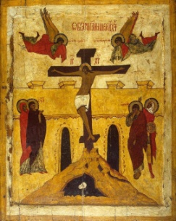А за богоотступничество должно нести кару, за страшный грех людей русских должна быть принесена искупительная жертва.

**Надо до алмазного закала**

**Прокалить всю толщу бытия.**

**Если ж дров в плавильной печи мало:**

**Господи! Вот плоть моя».**

Поэт был готов **«в грязь лицом поклониться», «след босой ноги благословляя»**, зная, что некогда **Святая Русь** по своей воле, вернее, по своему духовному заблуждению стала **«бездомной, гулящей, хмельной»**. Но для него 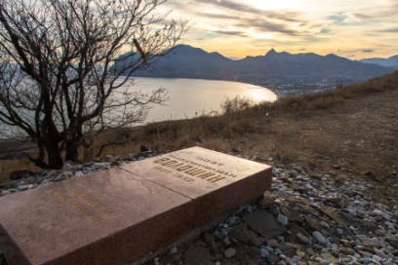осталась Родина **«во Христе юродивой»**.

Потому, наверное, выучился он и подобные ему, людьми оставшиеся **«верить и молиться за палачей»**.

Сам поэт, хоть и умер по Милости Божией своею смертью, от новой, самозваной власти скорбей немало принял – чего только не пытались ему «приписать». Наверное, прежде всего за то, что писал Луначарскому о необходимости сохранения культуры Крыма... **М.А.Волошин** мир оставил в возрасте пятидесяти пяти лет. На последнем портрете запечатлён человек, словно смотрящий над скорбями земными, через простра**нство земное.**

**Человек, осознающий, что в нём живёт «весь трепет жизни всех веков и рас»**.

Истинно русский человек, знающий, что есть его малая **«доля»** в мире, в котором **«человечеством преодолен закон необходимости и смерти»**. В Вечности…

( См. также исследовательскую статью «Готовность к сораспятию»).

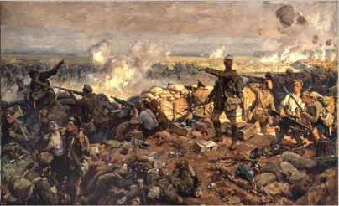 **Часть вторая «Сердце России вместивший…»**

**Я, носитель мысли великой,**

**Не могу, не могу умереть.**

**(Н.С.Гумилёв «Наступление»)**

**Та страна, что могла быть раем,**

**Стала логовищем огня.**

**Мы четвертый день наступаем,**

**Мы не ели четыре дня.**

**Но не надо яства земного**

**В этот страшный и светлый час,**

**Оттого, что Господне слово**

**Лучше хлеба питает нас.**

Пронзительные строки о Мировом пожаре, созданные в переломившем мир 1914 году.

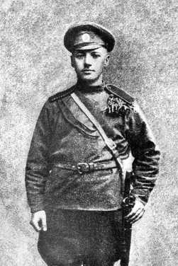А он, автор, - один из наступавших, истинно русский офицер, Герой Отечества, дважды Георгиевским Крестом награждённый, - **Николай Степанович Гумилёв**. Один из русских воинов, готовых принять смерть за Россию. Оттого и становится он Вечности причастным.

**Я, носитель мысли великой,**

**Не могу, не могу умереть.**

Мысли о Царствие Небесном, о том, что **«для Бога мёртвых нет»**, как скажет тоже великий поэт - уже во время другого пожара Мирового.

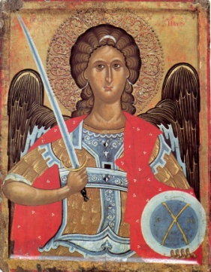Мысли о том, что после гибели на поле брани душу **«белоснежные кони ринут в ослепительную высоту»** и встретит её там **«начальник в ярком доспехе, в грозном шлеме звездных лучей»**.

Это - жизненное кредо русского офицера.

С мыслью о Вечной Жизни и в смертный бой идти легче. Потому и присягали русские, православные воины Богу, Царю и Отечеству…

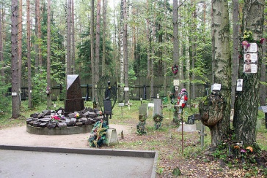Когда свершился позорный, Россию уничтоживший переворот, **Н.С.Гумилёв** был за границей. И вот во время массового исхода из России он делает всё, чтобы вернуться на свою многострадальную Родину и…принять мученическую смерть. Никогда не скрывал поэт того, что монархист, того, что христианин, без боязни крестясь на уцелевшие православные храмы.

В 1921 году в возрасте 35 лет получил русский офицер пулю от «новоявленных» палачей в Левашовской пустоши.

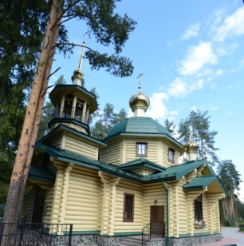Есть легенда, на правду очень похожая. Зная, что **Н.С.Гумилёв** – известный поэт, хотели его помиловать. Но, глядя на остальных, сказал потомок дворянского рода: **«Здесь нет поэта Гумилёва – здесь есть офицер Гумилёв»**.

Прогремели выстрелы – и упали в ямы раненые вместе с убитыми…

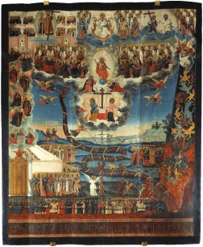Ныне вознёсся над местом казни храм в память о жертвах упивавшихся кровью бесов. И вышли на свет из мрака соцреализма произведения великих русских поэтов, вышли из-под спуда имена их.

Имена неявленных мучеников…

(См. также «Жертвенное служение Богу и России, причастность вечности Николая Степановича Гумилёва», «Белый полк», «Любовь к Отечеству земному и Небесному».)